***Landstreff 5-7.09. 2014 Clarion Hotell, Stavanger***

***Program***

Fredag 5 september 2014

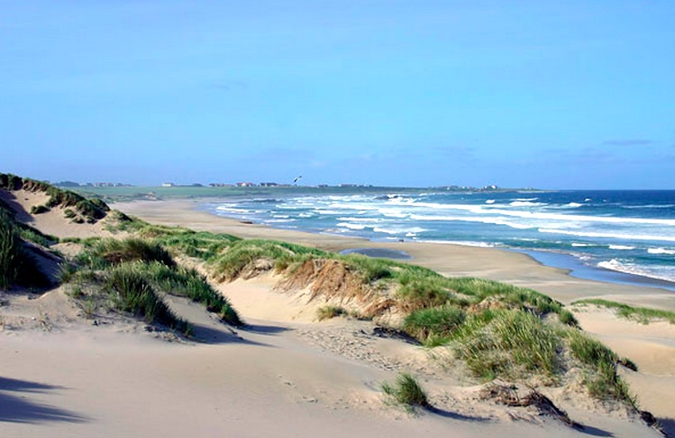

1600-1830 Registrering på Hotell Clarion, Arne Rettedalsgt. 14,

Stavanger.

1900-2300 Bli kjent! «Klubben», lokale tvers over gaten fra

hotellet

Lørdag 6 september 2014

Frokost

1100 Åpningsseremoni og velkommen på hotellet

1230 Lunsj

1400 Utflukt til Jæren starter, varighet ca 2 timer

1500 Utflukt i Gamle Stavanger starter, varighet ca 2 timer

Oppmøte for utfluktene er inngangen til hotellet

1900 Aperitiff på hotellet

1930 Festmiddag – vi går til bords/IIW 90 år!!!

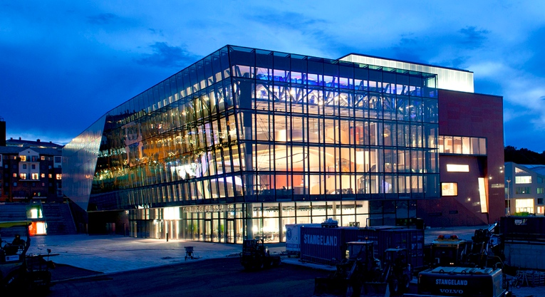

Søndag 7 september 2014

Frokost - utsjekk